SUBSTITUTIVO Nº 2, AO PROJETO DE LEI COMPLEMENTAR Nº 12, DE 2020

Dê-se, ao Projeto de lei Complementar nº 12, de 2020, a seguinte redação:

Lei Complementar nº , de de de 2020.

Altera a Lei Complementar nº 1.195, de 17 de janeiro de 2013, que transforma o Departamento Estadual de Trânsito - DETRAN em autarquia, e dá providências correlatas.

O GOVERNADOR DO ESTADO DE SÃO PAULO:

Faço saber que a Assembleia Legislativa decreta e eu promulgo a seguinte lei complementar:

Artigo 1º - O artigo 4º das Disposições Transitórias da Lei Complementar nº 1.195, de 17 de janeiro de 2013, passa a vigorar com a seguinte redação:
“Artigo 4º – Os empregos públicos a que se refere o artigo 3º das Disposições Transitórias desta lei complementar ficam extintos, automaticamente, em dia 31 de agosto de 2020. (NR)
§1º - Fica vedada a prorrogação dos empregos públicos descritos no caput deste artigo. (NR)
§2º - Os candidatos aprovados em concurso público para o DETRAN-SP com prazo de validade vigente, dentro do número de vagas previstas em edital, deverão ser convocados para o preenchimento das vagas até o dia 01 de agosto de 2020. (NR)
§3º - Não se aplica o inciso V, do artigo 1º, do Decreto Estadual n°64.937/2020 ao DETRAN-SP. (NR)”

Artigo 2º - Esta lei complementar entra em vigor na data de sua publicação, produzindo efeitos a partir de 30 de junho de 2020.

JUSTIFICATIVA

A prorrogação destes 326 cargos já ocorreu em 2 oportunidades, tal situação já perdura por 7 anos, não se pode tal situação de transitória. A prorrogação, mais uma vez, destes empregos públicos afeta diretamente os aprovados no concurso público realizado pelo DETRAN-SP e contradiz os elementos na justificativa da Lei Complementar nº 1.195, de 17 de janeiro de 2013 que buscou a criação de uma carreira própria da autarquia para o fortalecimento da mesma.
A Constituição Federal impossibilita que os Oficiais Administrativos da secretaria de segurança pública que hoje se encontram afastados junto ao Departamento Estadual de Trânsito do Estado de São Paulo se tornem membros efetivos dos quadros da autarquia, uma vez serem estatutário, enquanto os empregos públicos do DETRAN-SP são ocupados com integrantes regidos pela C.L.T., senão vejamos o que impõe a Carta Cidadã:

Art. 39. A União, os Estados, o Distrito Federal e os Municípios instituirão, no âmbito de sua competência, regime jurídico único e planos de carreira para os servidores da administração pública direta, das autarquias e das fundações públicas

O Governo do Estado não pode valer-se de subterfúgios para burlar a Carta Magna. Permitir que os cargos sejam prorrogados até 31.12.2021 é permitir que algo transitório dure por quase uma década, afrontando a constituição federal, incorrendo em ilegalidade, imoralidade e ineficiência, uma vez que, apesar de haver candidatos aprovados e um concurso homologado com pessoas aptas a assumir tais funções, tais pessoas são preteridas pelo Estado. Lembro ainda que o concurso vigente vencerá em 19.12.2021.
No que tange ao prazo para extinção dos cargos transitórios em 31 de agosto, se justifica a redução, devido a lei de criação da entidade prever que o prazo máximo para o treinamento dos novos empregados públicos de até 03 meses, sendo assim, o prazo de prorrogação é suficiente para a recomposição do quadro funcional da autarquia e não prejudica a continuidade do serviço público, além é claro do fortalecimento da autarquia com empregados de carreira .

Artigo 18 - O ingresso nas carreiras de Oficial Estadual de Trânsito e de Agente Estadual de Trânsito dar-se-á na classe inicial, mediante aprovação em concurso público de provas ou de provas e títulos, observados os requisitos mínimos de preenchimento previstos nesta lei complementar, e os critérios estabelecidos no edital que regerá cada certame.
Parágrafo único - Os admitidos nos empregos de que trata o “caput” deste artigo farão, obrigatoriamente, curso de capacitação em matérias relativas às competências institucionais e legais do DETRAN-SP, com duração máxima de 3 (três) meses, na forma a ser disciplinada por ato do Diretor Presidente da autarquia.

Para o conhecimento da realidade da autarquia, nos anos de 2014 e 2015 foram designados para cargos de direção mais de 140 agentes estaduais de trânsito antes de completarem 2 anos na autarquia, esclarecendo que a experiência exigida por lei é subjetiva, não prosperando qualquer argumento que a experiência deve ser adquirida dentro da autarquia, vale ressaltar que os cargos transitórios comissionados que sempre ocuparam tais funções também tem sua experiência subjetiva, sendo assim muitos aprovados do concurso poderão assumir tais funções de imediato, além é claro de centenas de agentes e oficiais de transito que já estão efetivos desde 2014 assumirem os lugares destes comissionados, não tendo assim prejuízos ao ente, mas pelo contrário, economia aos cofres públicos pois os agentes recebem um pró-labore para atuarem nestas funções, sabemos também que o Detran-SP terá que de qualquer maneira convocar os aprovados, portanto a economia será efetivada mais cedo se realizarem a convocação destes o quanto antes. Buscando ainda uma melhor utilização do dinheiro público se os 326 cargos em comissão de direção fossem ocupados pelos atuais integrantes da carreira propria do DETRAN-SP agentes e oficiais estaduais de trânsito traria uma economia de R$ 8.000.000,00 aos cofres publicos. Em nenhum aspecto é possivel admitir a permanecia da prorrogação até 31.12.2021.
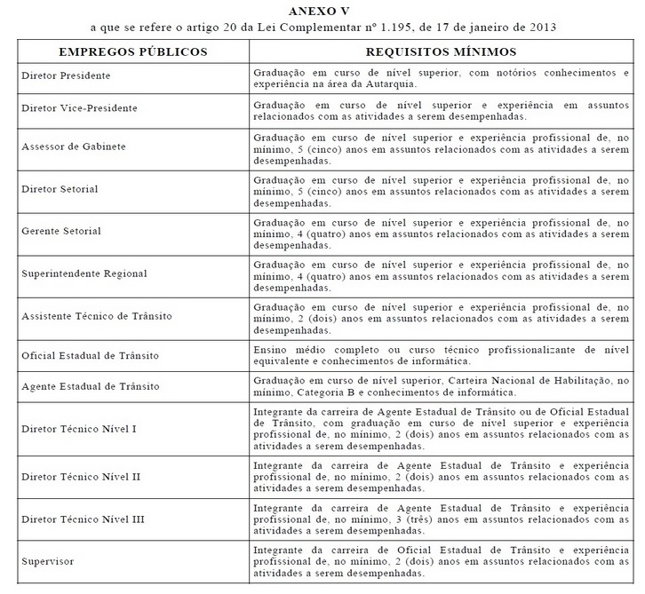
Com o advento da Lei Complementar n.º 173, de 27 de maio de 2020 o caso dos aprovados no concurso do detran atende a uma das exceções, pois a autarquia conta com mais de 200 vacâncias para os empregos públicos de cada classe, além da dotação orçamentária prevista.

LEI COMPLEMENTAR Nº 173, DE 27 DE MAIO DE 2020:
Art. 8º Na hipótese de que trata o art. 65 da Lei Complementar nº 101, de 4 de maio de 2000, a União, os Estados, o Distrito Federal e os Municípios afetados pela calamidade pública decorrente da pandemia da Covid-19 ficam proibidos, até 31 de dezembro de 2021, de:
I - conceder, a qualquer título, vantagem, aumento, reajuste ou adequação de remuneração a membros de Poder ou de órgão, servidores e empregados públicos e militares, exceto quando derivado de sentença judicial transitada em julgado ou de determinação legal anterior à calamidade pública;
II - criar cargo, emprego ou função que implique aumento de despesa;
III - alterar estrutura de carreira que implique aumento de despesa;
IV - admitir ou contratar pessoal, a qualquer título, ressalvadas as reposições de cargos de chefia, de direção e de assessoramento que não acarretem aumento de despesa, as reposições decorrentes de vacâncias de cargos efetivos ou vitalícios, as contratações temporárias de que trata o inciso IX do caput do art. 37 da Constituição Federal, as contratações de temporários para prestação de serviço militar e as contratações de alunos de órgãos de formação de militares;

Assim, levando-se em consideração a dignidade dos candidatos aprovados no concurso para o DETRAN-SP, também, trazendo à baila os princípios da moralidade e da eficiência, é mister que a prorrogação destes empregos públicos não se dê ad eternum, lesando a administração pública e aqueles que aprovados ainda não foram convocados, motivo pelo qual rogo pelo apoio de Vossas Excelências para aprovar esse Substitutivo a este Projeto de Lei Complementar.

Sala das Sessões, em 18/6/2020.

a) Delegado Bruno Lima

